Модельная сельская библиотека: модный бренд или проектирование будущего?
Курская область находится на пятом месте по колличеству модельных библиотек в России. И, 9 декабря 2015 года в селе Котово Пристенского района Курской области состоялась церемония открытия библиотеки с присвоением статуса модельной - шестой по счету модельной библиотеки в Пристенском районе. В период с 2008 по 2015 год в Пристенском районе были открыты 6 модельных библиотек. Участие в церемонии открытия приняли заместитель председателя комитета культуры Курской области П.Н.Горбунов, депутат Курской областной Думы Вырожемский В.И., Председатель Представительного Собрания Администрации Пристенского района Чипурин В.С., начальник Управления по социальным вопросам Гамазин А.В., и.о. Начальника отдела молодежной политики и спорта Солгалова О.В., руководители организаций, представители общественности.
Гостей встречали по старинному русскому обычаю хлебом-солью.
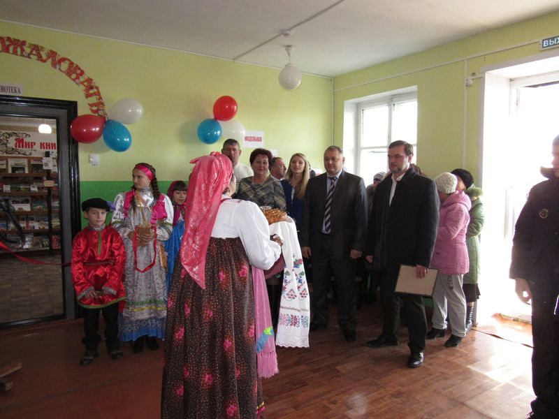
Почетное право разрезать ленточку предоставили заместителю председателю комитета культуры Курской области П.Н.Горбунову, начальнику Управления по социальным вопросам А.В. Гамазину, зав. Котовской модельной библиотекой Колосовой Н.М.
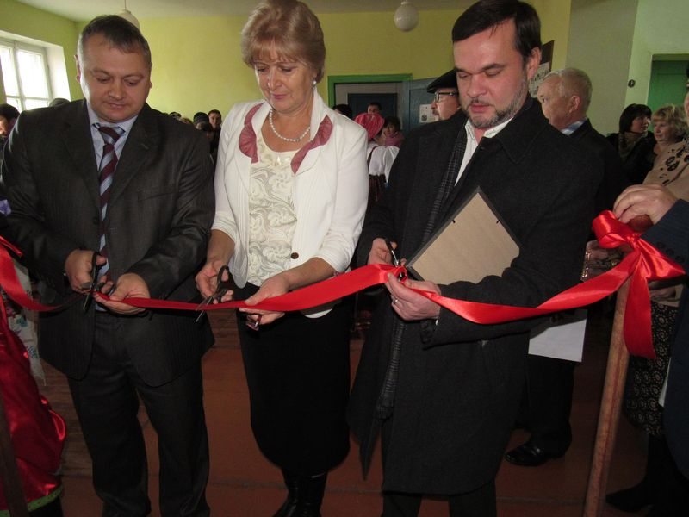

2015 год стал для Котовской библиотеки годом кардинальных перемен в творческом и материально-техническом плане, годом положительных результатов и реализованных идей. Была проведена интенсивная работа по организации и открытию модельной библиотеки. Осуществлялось это благодаря инициативе и заинтересованности районной и местной властей. Котовская модельная библиотека - это комфортное культурно-просветительное, информационное учреждение, база семейного чтения и досуга для жителей села. Светлый, уютный абонемент и читальные залы с новой художественной, справочной и познавательной литературой, новой мебелью и техническим оснащением стали хорошим подарком для читателей.
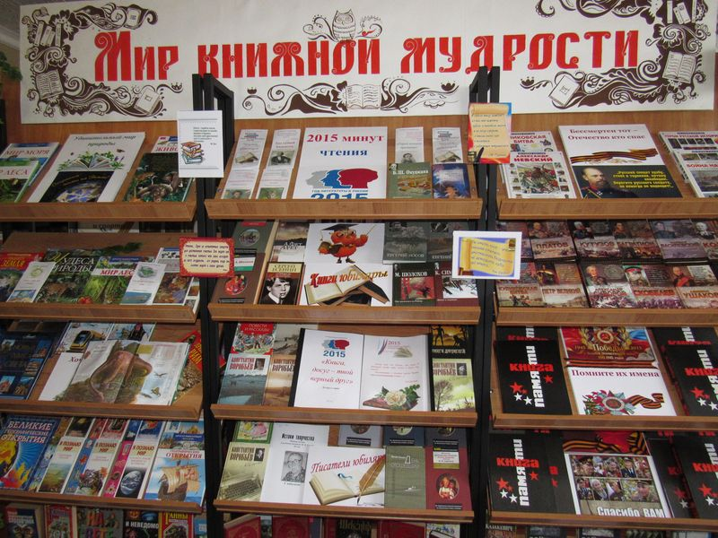
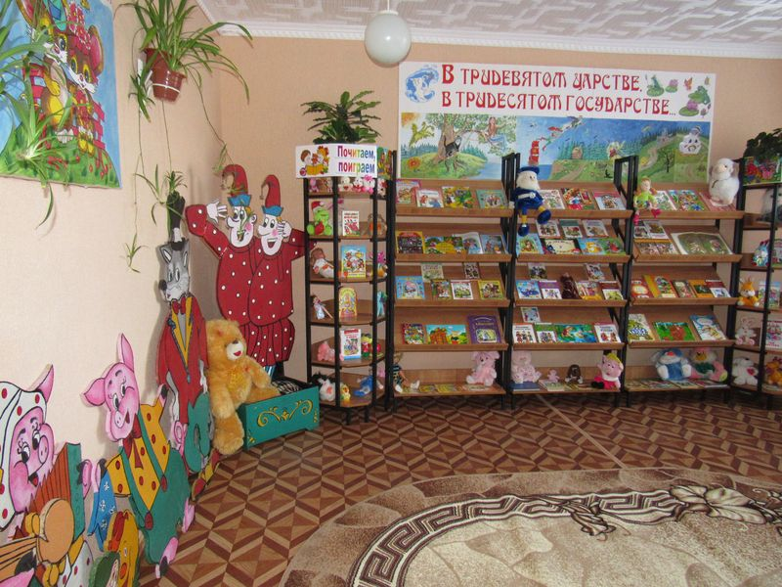

Юные читатели смогут с пользой провести время за чтением книг, отдохнуть, принять участие в интерактивных играх, праздниках. Библиотека ежегодно обслуживает около 360 читателей.
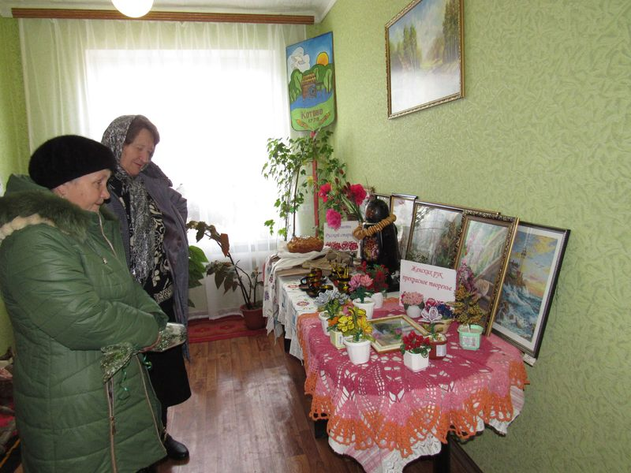

Открытие шести библиотек в Пристенском районе свидетельствует о том, что создание модельных библиотек стало приоритетным направлением политики Правительства Курской области, Комитета по Культуре Курской области, заинтересованности районной власти к социальным вопросам села, а так же небезразличного отношения к проблеме развития и сохранения культуры на селе. И это верное направление руководства области, района и муниципальной власти в развитии культуры на селе.
В библиотеке с. Котово был произведен ремонт помещения, приобретена новая мебель. Проведена замена оконных блоков, дверей, установлена пожарная сигнализация, А главное, что появилось в библиотеке- новые книги, которые способны удовлетворить потребности современных читателей, подписка на периодические издания и, конечно, наличие компьютера с выходом в Интернет, а так же жидкокристаллический телевизор, многофункциональные устройства, музыкальный центр, мягкий уголок для досуга юных читателей. В рамках плана мероприятий Комитета по Культуре Курской области по системе подключения сельских библиотек к сети интернет в 2015 году к нему была подключена Котовская библиотека.
Начальник Управления по социальным вопросам Гамазин А.В. вручил благодарственные письма Администрации Пристенского района Курской области за оказанную помощь и поддержку в создании модельный библиотеки: Рындину Сергею Васильевичу
-Виктору Валерьевичу Антипову, Игорю Павловичу Терзи, - за сохранение культурных традиций на территории Пристенского района,
-Муниципальному образованию Котовский сельсовет Пристенского района Курской области за организацию, подготовку и проведение работ по созданию модельной Котовской библиотеки.
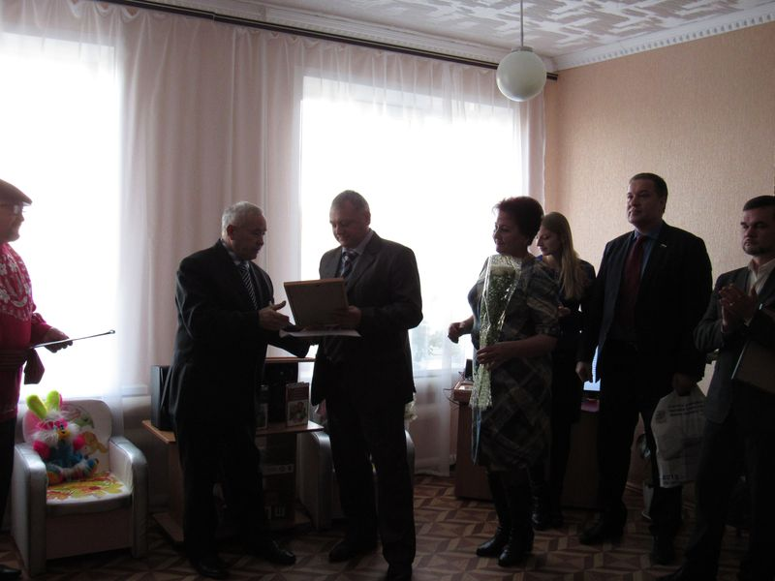
Муниципальное образование Котовский сельсовет Пристенского района Курской области выразило благодарность библиотекарю Котовской сельской библиотеки Надежде Михайловне Колосовой за сохранение и верность библиотечной профессии.
Так же межпоселенческая библиотека Пристенского района Курской области выразила Главе Пристенского района Виктору Владимировичу Петрову признательность и искреннюю благодарность за помощь в развитии и модернизации библиотек Пристенского района.
Заместитель председателя комитета культуры Курской области П.Н.Горбунов вручил заведующей Котовской модельной библиотекой Колосовой Н.М. свидетельство о присвоении статуса «Модельная библиотека» Котовской сельской библиотеке МКУК «Межпоселенческая библиотека» Пристенского района Курской области.
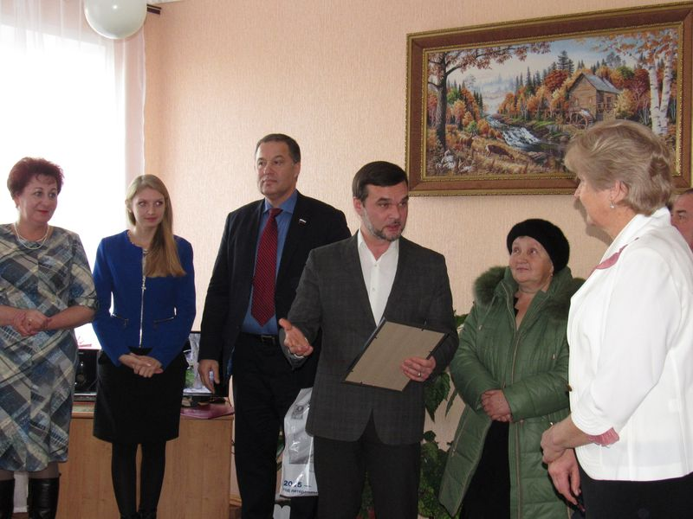

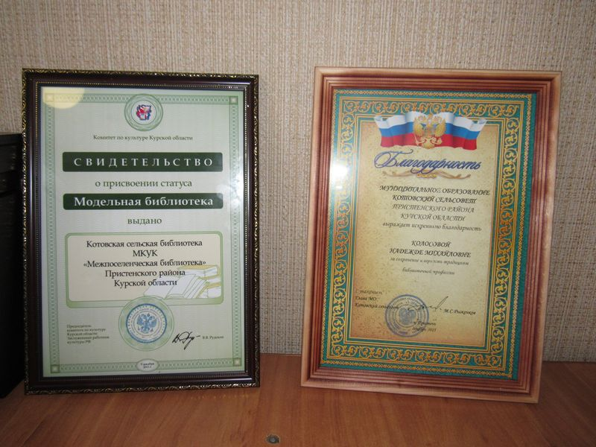
Свои пожелания коллективу модельной библиотеки и его читателям высказал Председатель Представительного Собрания Пристенского района Чипурин В.К. .Владимир Кузьмич преподнес Котовской модельной библиотеке подарок в виде книги М.Н.Еськова «Мягкое сердце» с подписью самого автора. «Эта книга передана библиотеке не для того, чтобы ей просто любовались, а для того, чтобы дети, которые будут читать ее, знали, что эта книга из рук писателя. Очень важно, чтобы дети это понимали».
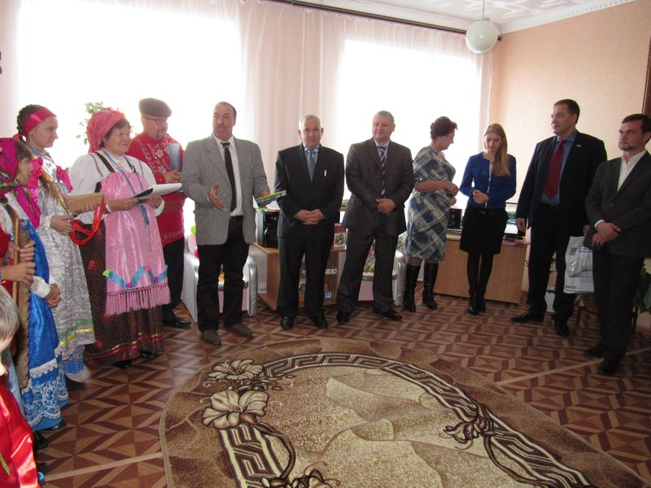
Библиотека – это самое доброе и теплое место. Библиотека сегодня еще и стремится стать красивым местом, издалека привлекая к себе детей – наше будущее. А ребенок, читающий и посещающий библиотеку, не сойдет с пути знания и добра. Сегодня Котовская библиотека приобрела современный вид и стала по-настоящему привлекательной для читателей. И впредь она должна приблизить сельчан к мировым информационным ресурсам, что послужит повышению статуса сельской библиотеки и усилению роли в жизни местного сообщества.

